活動名稱：108學年度蘇澳海軍基地軍艦參觀及教職員工歲末聯歡活動
活動時間：108年12月14日
活動地點：蘇澳海軍基地及五結龍之園餐廳
參與人員：全體教職員工
活動內容：藉由參訪活動了解目前國防科技及海軍制海能力與武力之現況，及讓教職員工在參訪之
餘也提前歡度歲末年節氣氛並慰勞大家一整年之辛苦。
活動照片照
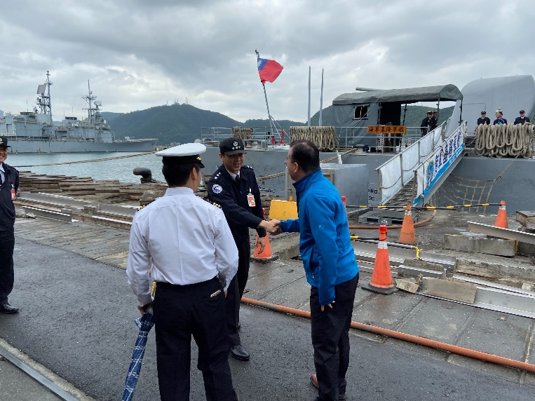 | 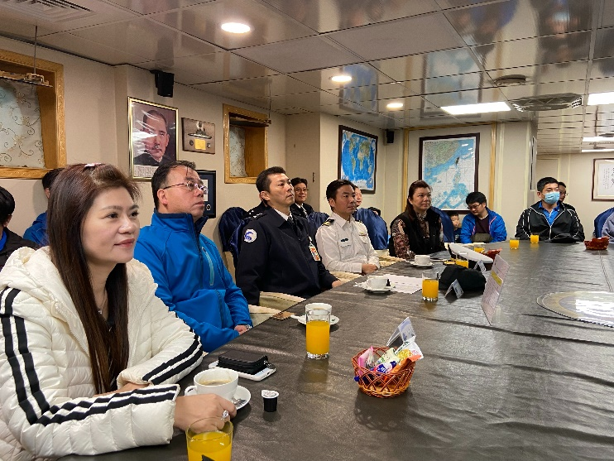
艦隊長親自迎接 | 官廳聽取簡報
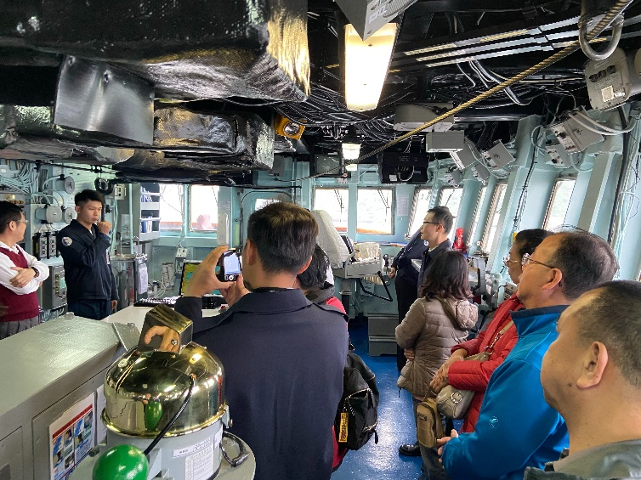 | 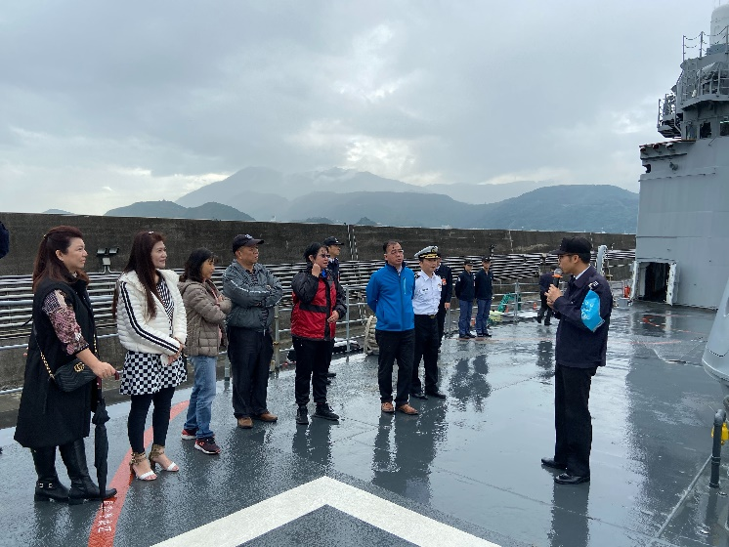
艦上參觀 | 艦上參觀
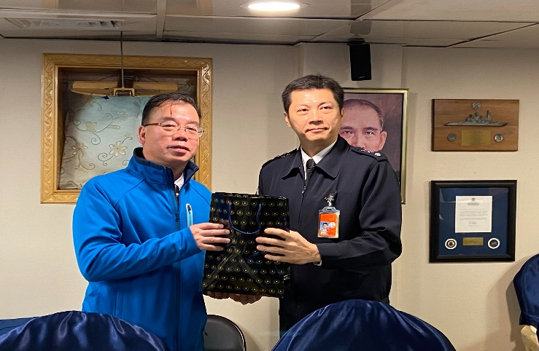 | 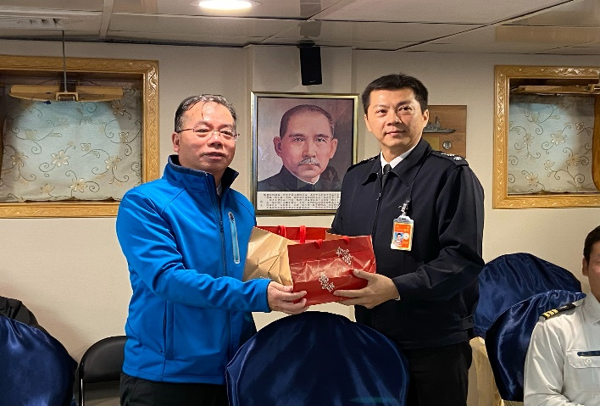
互贈紀念品 | 互贈紀念品
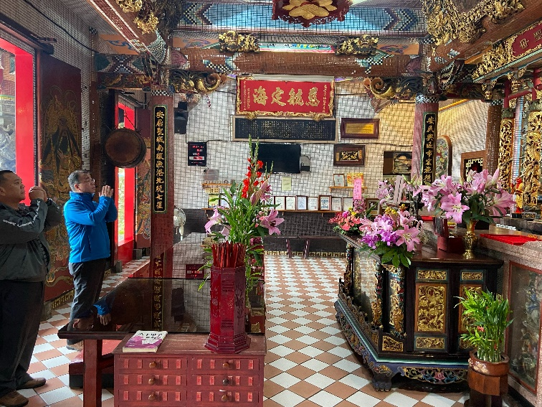 | 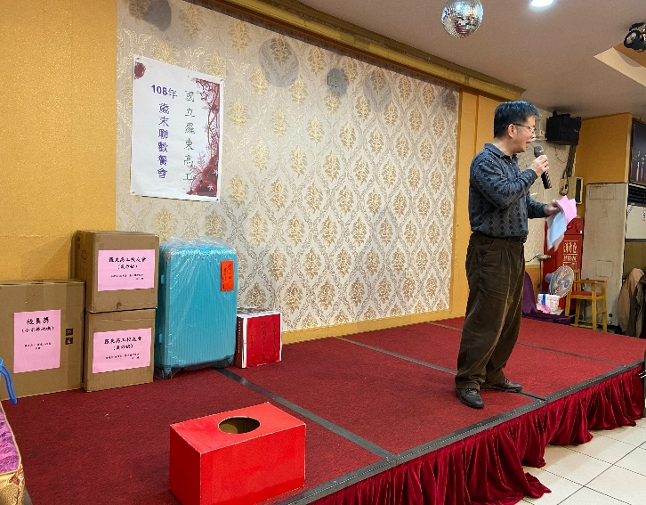
海軍基地內媽祖廟參拜 | 歲末聯歡餐會
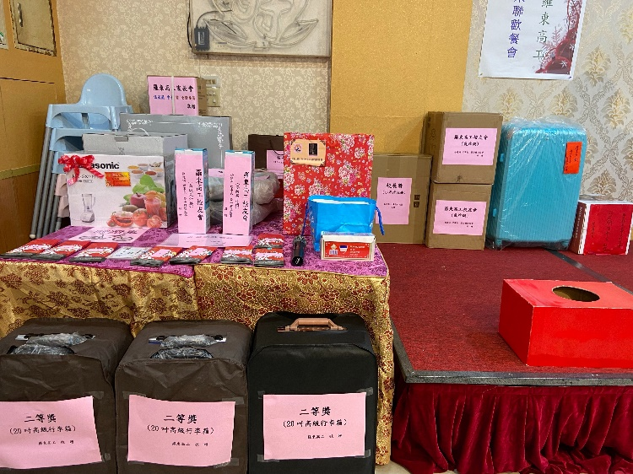 | 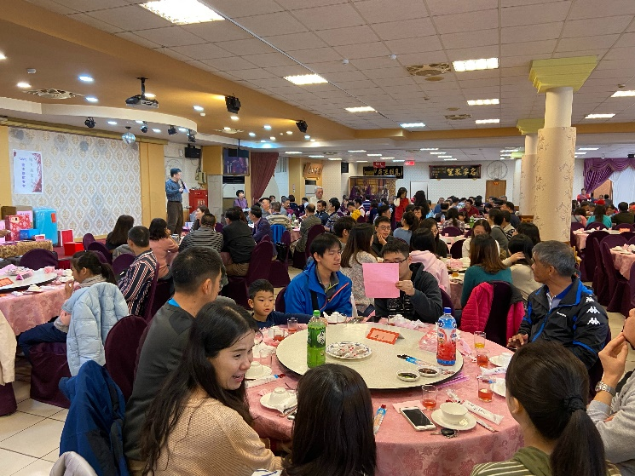
歲末聯歡餐會 | 歲末聯歡餐會

